<Fábio Oliveira>
  - <2022145902>

Preencha os quadros seguintes com muito cuidado e atenção.
O facto de não indicar aqui algum elemento pedido pode implicar que o mesmo venha não a ser valorizado

MODELAÇÃO
MODELAÇÃO (30%)
Identifique o nome dos 5 objetos mais complexos construídos com recurso a malhas, usando a seguinte estrutura <Nome da Coleção / Nome do Objeto>  Não deve incluir elementos importados e que não tenham sido construídos por si, no Blender | <Escritório / Pessoa Escritório / Eu Escritório> e <Praia / Pessoa Praia / Eu Praia>
 | <Praia / Cacho de Uvas>
 | <Praia / Palmeira_1>
 | <Escritório / Secretaria Final>
 | <Escritório / Cadeira Escritório>
Da lista apresentada, selecione os modificadores que usou durante o processo de modelação (mínimo: 4) | ■ Array  □ Bevel  ■ Boolean  □ Mask  ■ Mirror | ■ Screw  ■ Skin  ■ Solidify  ■ Subdiv. Surf.  □ Wireframe | □ Curve  □ Displace  ■ Hook  □ Lattice  □ Mesh Def. | ■ Simple D.  □ Smooth  □ Surf. Def.  □ Warp  □ Wave
Indique o nome dos objetos baseados em imagens, bem como o nome dos ficheiros das imagens que usou como base para a modelação | <Caneca.png>  <Folha-Videira.jpg>  <Rato e Monitor.blend> |  | <Praia / Caneca de Cristal>  <Praia / Cacho de Uvas / Folha>  <Rato / Cube>
Indique o nome dos objetos baseados em curvas de Bézier (mínimo: 1) | <Caneca.blend>  <Coração.blend> |  | <Pega / BezierCurve.004>  <Collection / Coração>
Indique o nome dos objetos baseados em Nurbs (mínimo: 1) | <Folha nurb curve.blend> |  | <Collection / SurfCurve >
Indique o nome dos objetos baseados em Geometry Nodes (mínimo: 1) | <Terreno final.blend> |  | <Terreno Final / Relva>

ANIMAÇÃO (25%)
Identifique o nome dos objetos onde fez animação com recurso a shapekeys (mínimo: 2 shapekeys) | <Escritório / Pessoa Escritório / Eu Escritório>
 | <Praia / Pessoa Praia / Eu Praia>
Identifique o nome de armaduras criadas e animadas por si (mínimo: 1) | <Escritório / Pessoa Escritório / Eu Escritório> e <Praia / Pessoa Praia / Eu Praia>
 | <Praia / Senhora Loira e Senhora Morena>
Identifique o nome de armaduras importadas e animadas por si (opcional)
Indique em que frames existem outras animações por keyframes (não aplicadas a armaduras nem a shapekeys) | __340 - 480__  Camara | _500 - 620__  Uva | __________ | _320 - 760__  Oceano
Da lista apresentada, selecione as simulações físicas que usou (mínimo: 1) | □ Cloth  □ Fluid | □ Collision  □ Soft Body | □ Explode | ■ Ocean
 | □ Outras. Quais?_______________________________________

ILUMINAÇÃO (15%)
Cenas que foram iluminadas por pelo menos 3 luzes (Principal, Preenchimento e Recorte)  Indique de que frame foram retiradas estas imagens:  ___0____  Indique os tipos de luz do Blender que foram usadas neste frame:  _____Point__________  _____Area___________  _____Spot__________  Indique em que frames estão outras cenas usando um sistema de iluminação com 3 luzes: ___710____________ | Substitua as imagens em baixo, por imagens do seu filme onde se vejam as luzes que usou.
 | Cena Global  g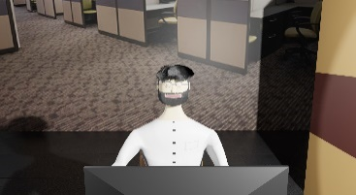 | Luz Principal  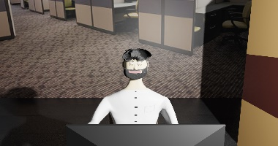
 | Luz de Preenchimento  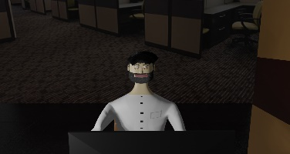 | Luz de Recorte (ou contra-luz)  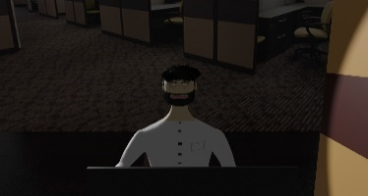

MATERIAIS (15%)
Identifique o nome de 3 objetos com diferentes valores de brilho | <Escritório / Monitor>
 | <Escritório / Lampada>
 | <Creditos / FCG / Letra_F>
Identifique o nome de 3 objetos com diferentes valores de refletividade | <Praia / Oceano>
 | <Praia / Caneca de Cristal> <Creditos / Caneca de Crristal>
 | <Praia / Bola de Praia>
Identifique o nome de 3 objetos com diferentes valores de transparência | <Escritório / Pessoa Escritório / Oculos Normais>
 | <Praia / Caneca de Cristal>
 | <Praia / Pessoa Praia / Oculos de Sol>
Indique o nome dos objetos onde foi aplicada a técnica de UV Unwrapping, bem como o nome dos ficheiros das imagens que usou | <Iris.png>  <Escritorio Ambiente.jpg>  <Blue Screen.png> | <Escritório / Pessoa Escritório / Eu Escritório>  <Escritório / Plano>  <Escritório / Monitor>
Indique o nome dos objetos onde foi aplicada a técnica de Bump Mapping, bem como o nome dos ficheiros das imagens que usou | <Chão Escritório.jpg> | <Escritório / Plano>
Indique o nome dos objetos onde foram aplicadas texturas a formas não planares bem como o nome dos ficheiros das imagens que usou | <Bola de Praia png>  <Corda.jpg> | <Praia / Bola de Praia>  <Creditos / FCG / Corda1>

CÂMARAS E AMBIENTE GERAL (15%)
Indique as lentes usadas (mínimo: 2) e as frames onde foram usadas, como indicado no exemplo (acrescente ou apague linhas consoante necessário) | 18 mm
 | 25 mm | 320 - 455; 680 - 900;
 | 50 mm | 225 – 320;
Identifique em que frames foram criados efeitos de zoom (mínimo: 1) | 0 – 50; 200 – 225; 455 – 480; 480 – 680;

EXTRAS (10%)
Descreva aqui elementos extra que tenha usado no seu trabalho (por exemplo, som, conteúdos não lecionados nas aulas, …) | Som de Ambiente de Escritório, Bocejo, Bater com a Cabeça, Harpa ao Entrar nos Sonhos e Música Havaiana.

